Huurtarieven 2027
De tarieven worden jaarlijks aangepast met de NEA index

Afbeelding 2m³ container | Type-nr. |  | Prijs in €  Excl BTW | Lengte x breedte x  hoogte in cm
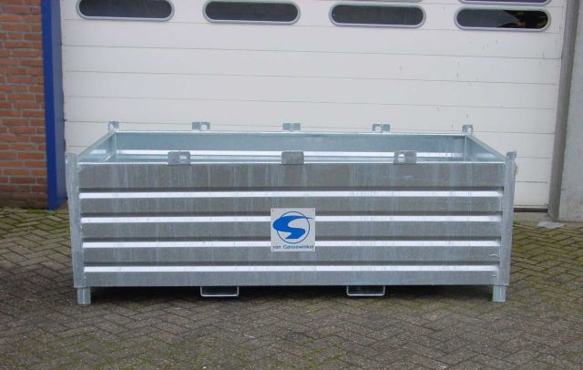 | 3* | huur  wissel  deksel | 27,50 p/mnd**  40,00 p/keer  17,00 p/mnd** | 240x120x70

* Ga voorzichtig om met kooiaapcontainers. Zij zijn niet geschikt om te hijsen. Gebeurt dit toch, dan trekken ze krom. Ook kunnen de ogen afbreken. Dit brengt niet alleen kosten met zich mee, maar ook grote risico's voor uw medewerkers
** Het huurbedrag geldt per maand, ook als de container er niet de gehele maand staat.

- Deze tarieven gelden alleen in Nederland.
- Per wisseling van de container wordt een handeling tarief in rekening gebracht.
- Overige kosten van transport en recycling zijn inbegrepen.
- De facturatie geschiedt periodiek achteraf of na beëindiging contract.
- Afbeeldingen: werkelijk geplaatste emballage kan afwijken.
- Inzameling vlakglas via acceptatievoorwaarden Vlakglas Recycling Nederland.
- Type 3 wordt geplaatst, gewisseld en afgevoerd volgens een vaste (wekelijkse) route, hiervan wordt niet afgeweken. Zie routetabel.

